МИНИСТЕРСТВО НАУКИ И ВЫСШЕГО ОБРАЗОВАНИЯ  
РОССИЙСКОЙ ФЕДЕРАЦИИ

**ФГАОУ ВО  
«СЕВАСТОПОЛЬСКИЙ ГОСУДАРСТВЕННЫЙ УНИВЕРСИТЕТ»**

Институт радиоэлектроники и информационной безопасности

Кафедра «Радиоэлектроника и телекоммуникации»

**ОТЧЁТ**

по лабораторной работе №1

«ИСПОЛЬЗОВАНИЕ HTML ДЛЯРАЗРАБОТКИ ПРОСТОГО СТАТИЧЕСКОГО WEB – САЙТА»

по дисциплине

«Коммуникации в сети Интернет и принципы построения сайтов»

Выполнил:

студент гр. КвИиППС/б-19-1-о

Самсоненко А.А.

Защитил с оценкой: ______

Принял: ассистент Табакаев Д.И.

Севастополь

2020

**СОДЕРЖАНИЕ**

1. **Описание лабораторной работы…………………………………….3**
   1. **Цель работы…………………………………………………………………….3**
   2. **Индивидуальное задание………………………………………………………3**
   3. **Теоретические сведения……………………………………………………….3**
      1. **Пункт 1……………………………………………………………………3**
      2. **Пункт 2…………………………………………………………………..4**
2. **Выполнение лабораторной работы…………………………………5**
   1. **Текст программы……………………………………………………………….5**
      1. **Текст первой страницы сайта…………………………………………5**
      2. **Текст второй страницы сайта…………………………………………7**
   2. **Таблица «Имя и назначение тегов»…………………………………………..8**
   3. **Результат выполнения работы………………………………………………..9**
3. **Выводы**

# 1. Описание лабораторной работы

Цель работы

Освоение основ языка разметки гипертекста HTML, дескрипторов форматирования текста и технологии создания гиперссылок.

Индивидуальное задание

Создать личный Web - сайт с информацией о себе, включающий минимум, две страницы. На первой странице поместите общую информацию о себе, фотографию. На второй более частные подробности, например, информацию о своих планах на следующую неделю, предыдущие места учебы, работы, Ваших увлечениях и т.п. и оформить в виде таблицы.

Теоретические сведения

* + 1. Пункт 1

World Wide Web – это средство представления информации в Интернет. Более точно WWW можно определить как интерактивную мультимедийную гипертекстовую среду, использующую язык разметки и поддерживающую множество протоколов Интернет.

Мультимедийная среда – возможность размещать в Сети не только и не столько текстовую информацию, но и графику, звук, видеоклипы.

Гипертекстовая среда – возможность использования в тексте ссылок на другие порции информации (текст, графику, звуковые и видеоклипы и т.д.), дополнительные источники. Многообразие таких ссылок и порождает Всемирную паутину WWW. В Web эти ссылки называют «Унифицированным указателем ресурсов URL».

Каждый документ или файл в Интернет имеет собственный URL, что позволяет легко ссылаться на него из других документов. Язык разметки HyperText Markup Language (HTML) является основой World Wide Web. С помощью конструкций языка создаются Web страницы (сайты), которые можно просматривать с помощью специальных программ - обозревателей, или как их еще называют - браузеров. Наиболее известными браузерами

являются Microsoft Internet Explorer, Mozilla Firefox, Opera, Google Chrome.являются Microsoft Internet Explorer, Mozilla Firefox, Opera, Google Chrome.

* + 1. Пункт 2

Создание HTML – файлов

Основным понятием языка HTML является понятие тег - инструкция обозревателю, как отображать текст. Теговая модель описывает документ как совокупность контейнеров, каждый из которых начинается и заканчивается тегами.

Общая структура контейнера:



Большинство тегов спарены т.е. за открывающим тегом следует соответствующий закрывающий тег, а между ними содержится текст или другие теги.

Независимо от того, как выглядит домашняя страница, и какую информацию необходимо отобразить, существует три тега, которые в соответствии со стандартами *HTML* и *WWW* должны присутствовать в каждой *Web*-странице:

* ***<html>*** Сообщает браузеру, что документ написан на языке *НТМL*.
* ***<head*>** Отмечает вводную и заголовочную части *HTML*- документа.
* ***<body>*** Отмечает основной текст и информацию.

Эти теги необходимы *Web*-браузеру для определения различных частей *HTML*-документа, но они не оказывают прямого влияния на внешний вид Web-страницы. Они необходимы для того, чтобы последующие нововведения в *HTML* правильно интерпретировали *Web* - страницу, а также для того, чтобы она выглядела одинаково во всех *Web*- браузерах.

# Выполнение лабораторной работы

2.1 Текст программы

2.1.1 Текст первой страницы сайта

<html>

<head>

<meta charset="utf-8">

<title>Информация о студенте Севастопольского государственного университета</title>

<style>

body {

color: #000000;

background:url('C:/Users/alexe/Downloads/thumb-1920-704372.png');

}

.figcaption{

text-align: left;

}

</style>

</head>

<body>

<p>Личная информация</p>

<p class="figcaption"><img src=C:/Users/alexe/Downloads/q64SqhvGGPg.png width="25%" height="30%"/>

<table align="left" bgcolor="white" width="50%" border="2">

<tr align="left">

<td bgcolor="#5cd4ff">ФИО:</td>

<td>Самсоненко Алексей Андреевич</td>

</tr>

<tr align="left">

<td bgcolor="#5cd4ff">Рост:</td>

<td>183 см</td>

</tr>

<tr align="left">

<td bgcolor="#5cd4ff">Вес:</td>

<td>75 кг</td>

</tr>

<tr align="left">

<td bgcolor="#5cd4ff">Возраст:</td>

<td>18 лет</td>

</tr>

<tr align="left">

<td bgcolor="#5cd4ff">Хобби:</td>

<td>

<ul type=”disk”>

<li>Спорт</li>

<li>Рисование</li>

<li>Сборка ПК</li>

</ul></td>

</tr>

</table>

</p>

</body>

<a href="NewFile2.html"> <img src="C:/Users/alexe/Downloads/images.png" align="bottom" width="10%" height="10%"> </a>

</html>

2.1.2 Текст второй страницы сайта

<html>

<head>

<meta charset="utf-8">

<title>Информация о студенте Севастопольского государственного университета</title>

<style>

body {

color: #000000;

background: url('C:/Users/alexe/Downloads/thumb-1920-704372.png');

}

.figcaption{

text-align: center;

}

</style>

</head>

<body>

<p><h1 align="center">Подробная информация</h1></p>

<table align="center" bgcolor="white" border="2" width="80%" height="320">

<tr align="left">

<td bgcolor="#5cd4ff">Место обучения:</td>

<td>Севастопольский государственный университет, Институт радиоэлектроники и информационной безопасности</td>

</tr>

<tr align="left">

<td bgcolor="#5cd4ff">Планы на ближайшие 3 дня:</td>

<td>В связи с введённым режимом карантина, из планов у меня только успешно выполнять домашнее задание и высыпаться.</td>

</tr>

<tr align="left">

<td bgcolor="#5cd4ff">Цели, поставленные на ближайшие 6 лет:</td>

<td>Успешно закончить Севастопольский государственный университет, найти стабильный источник дохода и, в общем, саморазвиваться.</td>

</tr>

</table>

<p class="figcaption"><img src="C:/Users/alexe/Downloads/549d7c1beb14deab5d1b7d19a3fc1f9f.jpg" width="650" height="381" alt="Фотография"/></p>

</body>

</html>

* 1. **Таблица “Имя и назначение тегов”**

Таблица 1 — Используемые теги

|  |  |
| --- | --- |
| **Тег** | **Назначение тега** |
| <html>…</html> | Сообщает браузеру, что документ написан на языке HTML. |
| <head>…</head> | Отмечает вводную и заголовочную части HTML-документа. |
| <title>…</title> | Определяет заглавие документа. Обычно отображают этот заголовок в заголовке окна. |
| <body>…</body> | Тело документа. Отмечает основной текст и информацию. |
| <img src="images/picture.jpg"> | Элемент, позволяющий добавить изображение на страницу сайта. Src – определитель (атрибут), который должен содержать URL графического файла. |
| <h1>…</h1> (h2/h3/h4/h5/h6) | Устаревшие теги, предназначенные для выделения заголовков соответствующего уровня. Рекомендуется использовать стили. |
| <p>…</p> | Параграф. Позволяет указать область текста, относящуюся к одному параграфу. |

* 1. Результат выполнения работы

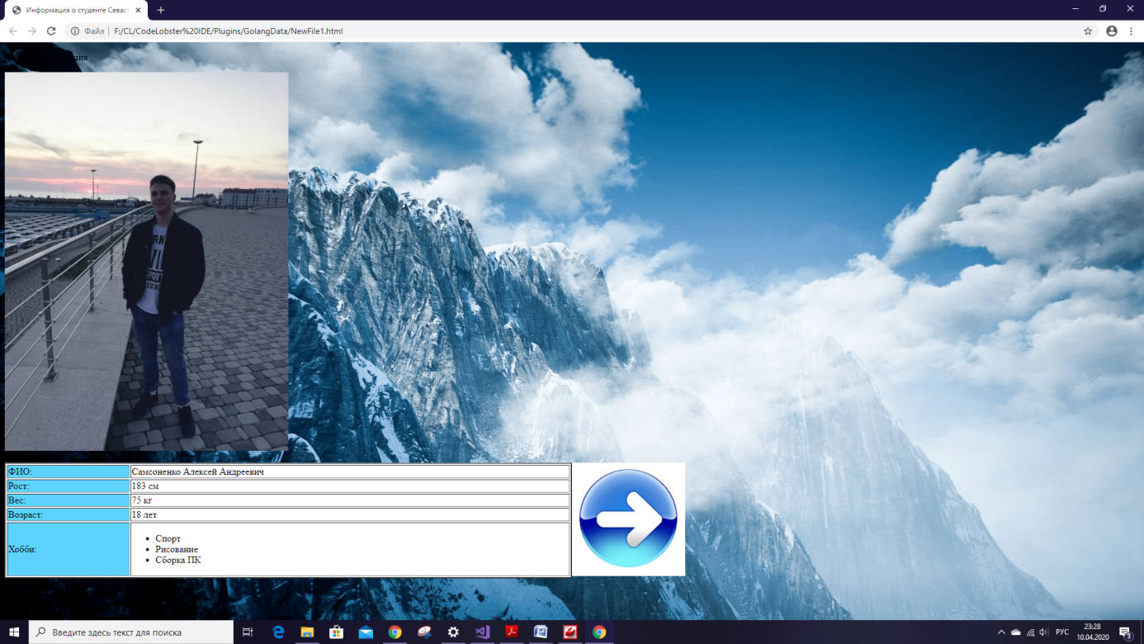

Рис. 1.1. — Страница созданного сайта №1

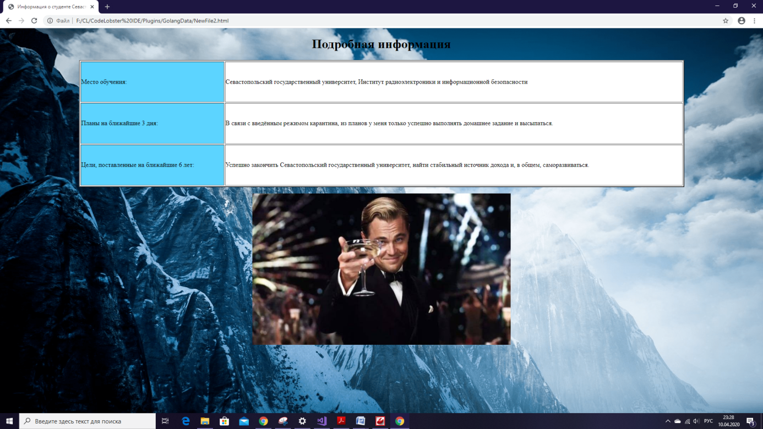

Рис. 1.1. – Страница созданного сайта №2

**3. Выводы**

В данной лабораторной работе было задано создать свой сайт, с помощью такой среды разработки, как CodeLobster IDE, и написать отдельно на каждой странице созданного сайта информацию о себе – общую и подробную. Данная среда разработки оказалась очень удобной и простой в использовании. Разобравшись в теоретических сведениях и понятиях языка HTML, а также в механизмах работы самой программы, можно довольно быстро создать простейший собственный сайт.